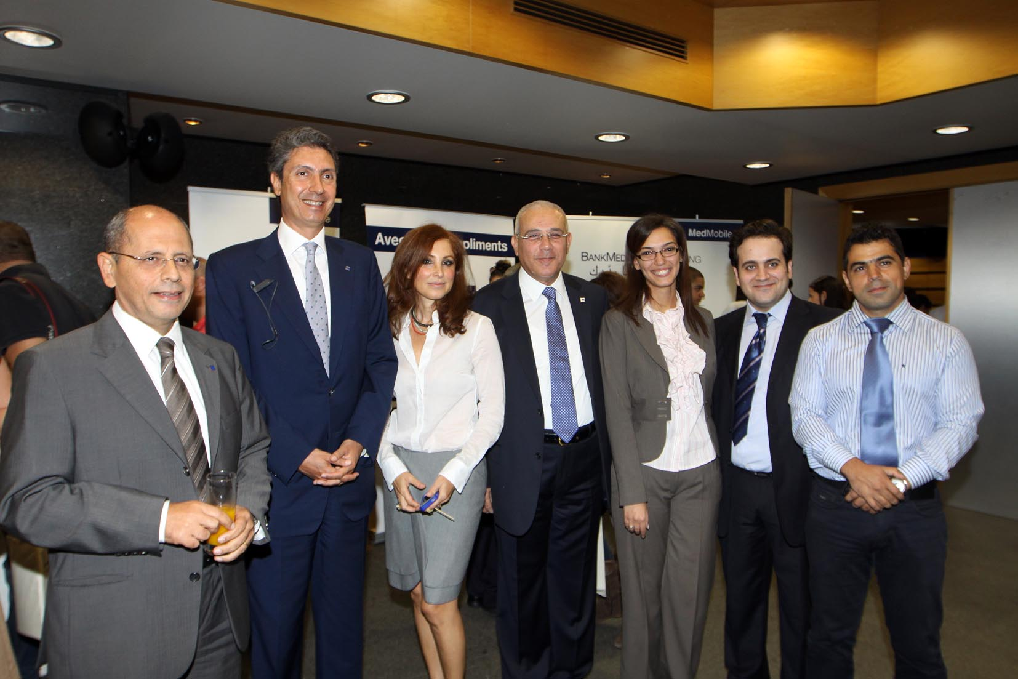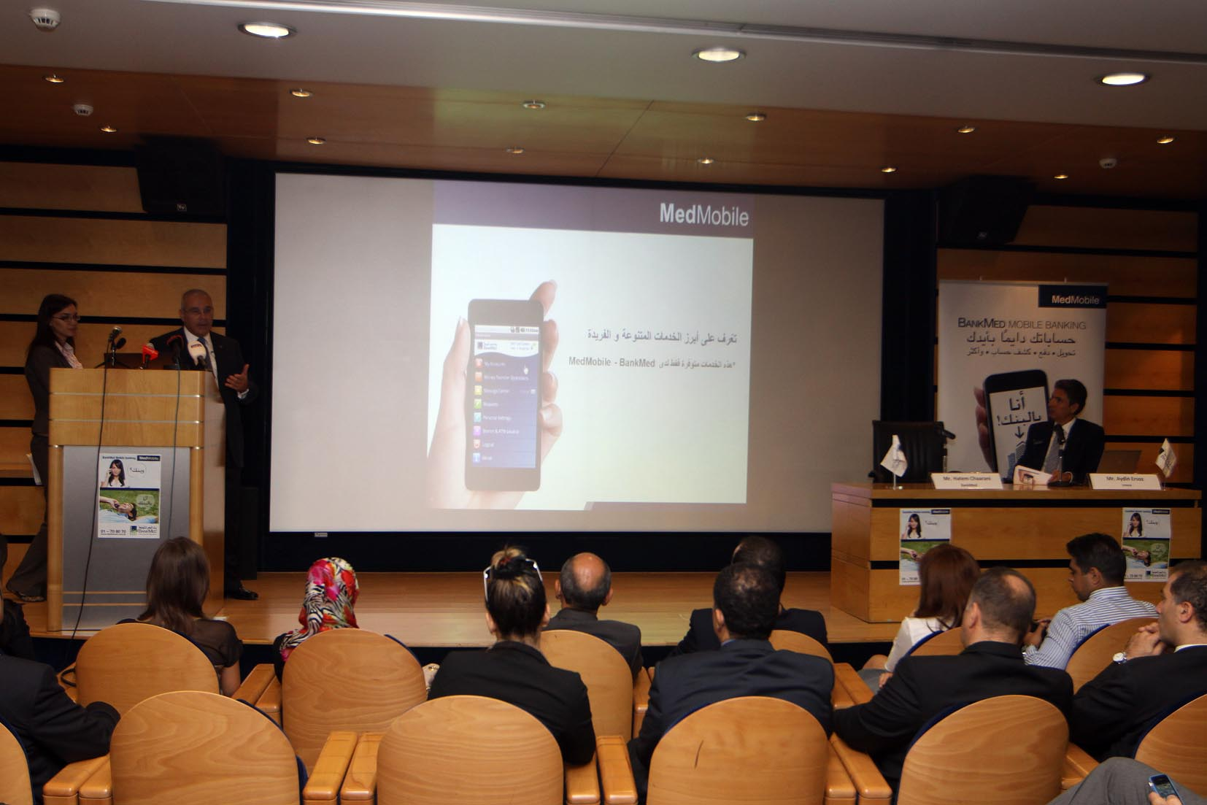
اطلق بنك البحر المتوسط الخدمة المصرفية عبر الهاتف المحمول MedMobile .
عقد بنك البحر المتوسط مؤتمر صحفي في مركزه الرئيسي – كليمنصو– في 30 تشرين الأول ليعلن عن إطلاق الخدمة المصرفية عبر الهاتف المحمول، الخدمة المصرفية الجديدة الفريدة التي تؤمن لعملاء المصرف القدرة على إدارة حساباتهم بطريقة مرنة ,واضحة و آمنة أثناء التنقل .
تتميز هذه الخدمة، المعروفة بإسم،MedMobile ، بالعديد من المزايا الفريدة، المتوفرة فقط لدى بنك البحر المتوسط، لتقدم أحدث سبل الاستعلام عن كافة الحسابات, القروض الشخصية أو أرصدة البطاقات.
إنها الخدمة المصرفية الأولى في لبنان التي توفر لعملاء المصرف إمكانية:
- إدارة و برمجة الحوالات المصرفية
- تحديد المستفيدين من الحوالات المصرفية
- الاستفسار عن أي حساب في بنك البحر المتوسط بما فيه حساب التأمين
- الحصول على خدمات متنوعة و شاملة للبطاقات منها: إمكانية تعديل رقم الاشتراك في خدمة الرسائل القصيرة للتنبيه عن استخدام بطاقة الائتمان، طلب تجديد مسبق لبطاقة الائتمان، تعديل العنوان البريدي والالكتروني، التبليغ عن فقدان البطاقة وطلب بطاقة ائتمان بديلة ,بالإضافة إلى الكثير من الفوائد.
تحدث السيد حاتم شعراني، مدير قطاع القنوات المصرفية وخدمة البطاقات في بنك البحر المتوسط، قائلاً : "إن الخدمة المصرفية عبر الهاتف المحمول هي وسيلة جديدة، تتيح الاستفادة من الخدمات المصرفية لدينا، أين، متى و كيف يريدون بمجرد اختيار الخدمة الملائمة على هواتفهم المحمولة. تم تطوير هذه الخدمة لان خبرة خدمة العملاء المصرفية هي العنصر الأساسي لنا ."
إن خدمة MedMobile هي سهلة التحميل، و مصممة لتناسب جميع أنواع الهواتف المحمولة لكي تتماشى مع طلب المستهلك.
إن هذه الخدمة تتضمن خدمات عديدة عبر الانترنت ذات امتيازات لا مثيل لها:
- MedPoints الاستعلام عن كافة خدمات بنك البحر المتوسط و قدرة استبدال نقاط المكتسبة MedMiles أو أميال
- مراسلة بنك البحر المتوسط عبر الصندوق البريدي واستلام الرد المطلب بوقت وجيز
- طلب دفتر شيكات أو كشف حساب رسمي خاص
- تعرّف على خارطة فروع و مواقع الصراف الآلي لبنك البحر المتوسط (حدد الأقرب إليك و اتصل بأي فرع)
للإشتراك في خدمة MedMobile بإمكان العملاء زيارة أي فرع من فروع بنك البحر المتوسط ال 57 أو عن طريق الإتصال بخدمة الزبائن المتوفرة على مدار الساعة على الرقم 01708090.
لقد تم تطوير هذه الخدمة MedMobile من قبل Innova الشركة الرائدة في مجال خدمات التكنولوجيا المعلوماتية، التابعة لأكبر شركة إتصالات في تركيا، Turk Telekom. من الجدير ذكره أن منهج بنك البحر المتوسط يعتمد على الإبتكار والمثلية في خدمة العملاء وإن هذا التعاون ليس بجديد، فمن خلاله أثمرت عدة إنجازات وقد لاقت نجاحا باهرا في تطوير وتعزيز أعمال صيرفة: الخدمة الإلكترونية Electronic Kiosk وهي خدمة ذاتية تؤمن حرية الإستعلام عن المعلومات والتطبيقات.
خدمة أو منتج، Gift Card and Loyalty Program المبنيان على نظام إلكتروني تكنولوجي حديث.
أما عن خدمة MedMobile فيقول الرئيس التنفيذي لشركة Innova السيد أيدن أرزوس "إن هذه الخدمة تتضمن أبرز معايير الأمان التي تتفوق على معايير الصناعة لتقدم للعملاء خدمات مصرفية سهلة ومرنة".
يشير السيد أرزوس، أن القطاع المصرفي في الشرق الأوسط الأسرع نمواً في العالم "نحن في Innova نؤمن بأن مشروع بنك البحر المتوسط يعتبر مئالاً للنهج المبتكر في مجالات الصيرفة".
وأضاف السيد شعراني "إن تركيز إهتماماتنا يزيد من قوة قدرتنا على التنافس لتقديم أفضل خدمات صيرفة التجزئة في لبنان".

